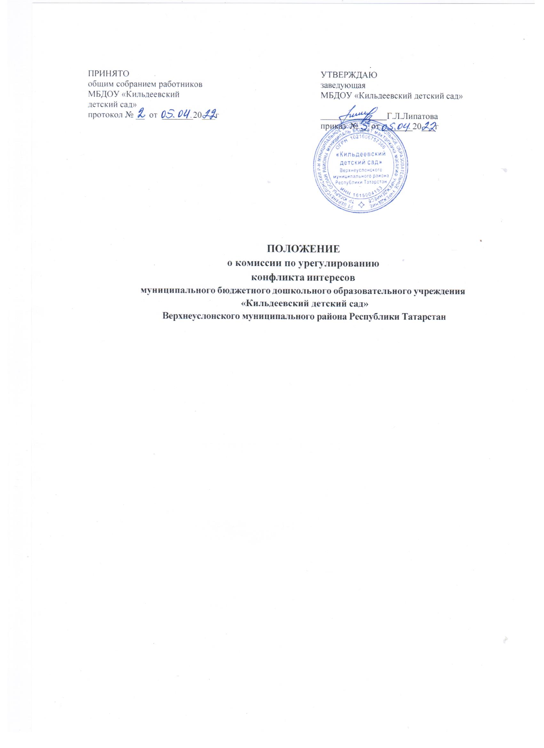

Общие положения
  - Комиссия по урегулированию выявленного конфликта интересов муниципального бюджетного дошкольного образовательного учреждения «Кильдеевский детский сад» (далее - Комиссия) создана в целях рассмотрения вопросов, связанных с урегулированием ситуаций, когда личная заинтересованность работника влияет или может повлиять на объективное исполнение ими должностных обязанностей.
  - Основной задачей Комиссии является предотвращение или урегулирование конфликта интересов, способного привести к причинению вреда законным интересов, способного привести к причинению вреда законным интересам учреждения.
  - Комиссия рассматривает вопросы, связанные с соблюдением требований к служебному поведению и урегулированию конфликта интересов, в соответствии с требованиями Федерального закона от 25 декабря 2008г.
№273-ФЗ «О противодействии коррупции».
  - Комиссия в своей деятельности руководствуется Конституцией Российской Федерации,
федеральными конституционными законами, федеральными законами, указами и распоряжениями Президента Российской Федерации, постановлениями и распоряжениями Правительства Российской Федерации, настоящим Положением.

Задачи и полномочия Комиссии
2.1 Основными задачами Комиссии являются:
а) содействие в урегулировании конфликта интересов, способного привести к причинению вреда законным интересам граждан, учреждению, обществу;
б) обеспечение условий для добросовестного и эффективного исполнения обязанностей работника;
в) исключение злоупотреблений со стороны работников при выполнении их должностных обязанностей;
г) противодействие коррупции.
2.2. Комиссия имеет право:
а) запрашивать необходимые документы и информацию от органов государственной власти и органов местного самоуправления;
б) приглашать на свои заседания должностных лиц органов государственной власти и органов местного самоуправления и иных лиц.

Порядок образования Комиссии
  - Состав Комиссии формируется таким образом, чтобы была исключена возможность возникновения конфликта интересов, который мог бы повлиять на принимаемые Комиссией решения.
  - Численность и персональный состав Комиссии утверждается и изменяется приказом заведующего учреждением.
  - Все члены Комиссии при принятии решения обладают равными правами.
  - В случае необходимости в состав Комиссии может быть введен независимый эксперт.
  - Комиссия действует на постоянной основе.

Порядок работы Комиссии
  - Основанием для проведения заседания Комиссии является, полученная от правоохранительных, судебных или иных государственных органов, от организаций, должностных лиц, граждан или работников учреждения:
- информации о наличии у работника личной заинтересованности, которая приводит или может привести к конфликту интересов;
- информация о нарушении работниками требований к служебному поведению, предусмотренных Кодексом этики и служебного поведения работников учреждения.
  - Информация, указанная в пункте 4.1. настоящего Положения, должна быть представлена Комиссии в письменном виде и содержать следующие сведения:
а) фамилию, имя, отчество работника и занимаемая им должность;
б) описание признаков личной заинтересованности или нарушения служебного поведения, которая приводит или может привести к конфликту интересов;
в) данные об источнике информации.
  - В Комиссию могут быть представлены материалы, подтверждающие нарушение работником требований к служебному поведению или наличие у него личной заинтересованности, которая приводит или может привести к конфликту интересов.

  - Комиссия не рассматривает сообщения о преступлениях и административных правонарушениях, а также анонимные обращения, не проводит проверки по фактам нарушения служебной дисциплины.
  - Председатель Комиссии в трехдневный срок со дня поступления информации, о нарушении требований к служебному поведению или о наличии личной заинтересованности, которая приводит или может привести к конфликту интересов, выносит решение о проведении проверки этой информации.
  - Проверка информации и материалов осуществляется в месячный срок со дня принятия решения о ее проведении. Срок проверки может быть продлен до двух месяцев по решению председателя Комиссии. Секретарь Комиссии решает организационные вопросы, связанные с подготовкой заседания Комиссии, а также извещает членов Комиссии о дате, времени и месте заседания, о вопросах, включенных в повестку дня.
  - Дата, время и место заседания Комиссии устанавливаются ее председателем после сбора материалов, подтверждающих либо опровергающих информацию о наличие у работника учреждения личной заинтересованности.
  - Заседание Комиссии считается правомочным, если на нем присутствует не менее половины от общего числа членов Комиссии.
  - При возможном возникновении конфликта интересов у членов Комиссии в связи с рассмотрением вопросов, включенных в повестку дня заседания Комиссии, они обязаны до начала заседания заявить об этом. В подобном случае соответствующий член Комиссии не принимает участия в рассмотрении указанных вопросов.
  - На заседании Комиссии заслушиваются пояснение работника, рассматриваются материалы, относящиеся к вопросам, включенным в повестку дня заседания. Комиссия вправе пригласить на свое заседание иных лиц и заслушать их пояснения.
  - Члены Комиссии и лица, участвовавшие в ее заседании, не вправе разглашать сведения, ставшие им известными в ходе работы Комиссии.

Решение Комиссии
  - По итогам рассмотрения информации, являющееся основанием для заседания, Комиссия может принять одно из следующих решений:
а) установить, что в рассматриваемом случае не содержится признаков личной заинтересованности работника, которая приводит или может привести к конфликту интересов;
б) установить факт наличия личной заинтересованности работника, которая приводит или может привести к конфликту интересов. В этом случае работодателю предлагаются рекомендации, направленные на предотвращение или урегулирование этого конфликта интересов.
  - Решения Комиссии принимаются большим большинством голосов присутствующих на заседании членов Комиссии. При равенстве числа голосов голос председателя Комиссии является решающим.
  - Решения Комиссии оформляются протоколами, которые подписывают члены Комиссии, принявшие участие в ее заседании. Решения Комиссии носят рекомендательный характер.
В решении Комиссии указываются:
а) фамилия, имя, отчество работника в отношении которого рассматривался вопрос о нарушении требований к служебному поведению или о наличии личной заинтересованности, которая приводит или может привести к конфликту;
б) источник информации, ставший основанием для проведения заседания Комиссии;
в) дата поступления информации в Комиссию и дата ее рассмотрения на заседании Комиссии, существо информации;
г) фамилии, имена, отчества членов Комиссии и других лиц, присутствующих на заседании; д) существо решения и его обоснование;
е) результаты голосования.
  - Член Комиссии, не согласный с ее решением, вправе в письменном виде изложить свое мнение, которое подлежит обязательному приобщению к протоколу заседания Комиссии.
  - Копии решения Комиссии в течение трех дней со дня их принятия направляются работнику и другим заинтересованным лицам.
  - По результатам рассмотрения предложений, указанных в решении Комиссии, заведующий учреждением, в котором работает работник, в отношении которого принято решение, принимает меры по предотвращению или урегулированию конфликта интересов.

  - Решение Комиссии может быть обжаловано работником в порядке, предусмотренном законодательством Российской Федерации.
  - В случае установления Комиссией факта совершения работником действия (бездействия), содержащего признаки административного правонарушения или состава преступления, председатель Комиссии обязан передать информацию о совершении указанного действия (бездействии) и подтверждающие такой факт документы в правоохранительные органы.
  - Организационно-техническое и документальное обеспечение деятельности Комиссии возлагается на секретаря Комиссии.
  - Решение Комиссии, принятое в отношении работника учреждения, хранится в его личном деле.

